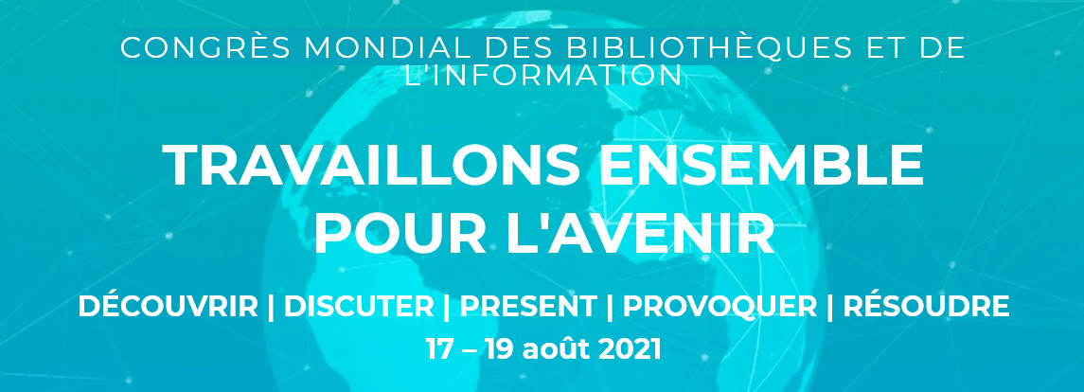
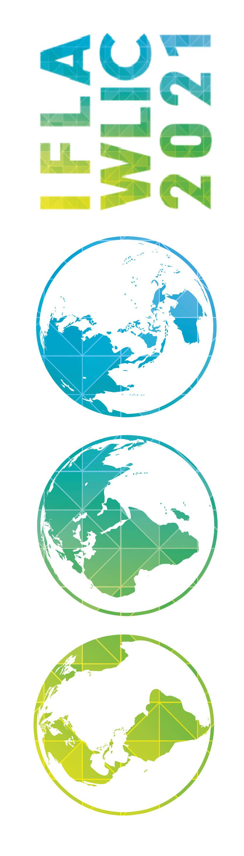
Benjamin Louis Martin DIOUF
Conservateur
Responsable du Service Gestion des Collections
BU-UCAD BP 2006
Dakar-Fann
(221) 77 557 74 78
Email : blmdiouf@gmail.com

Retour d’expérience d’un boursier du CFIBD

Le 86e congrès mondial des bibliothèques et de l’information de l’IFLA s’est tenu du 17 au 19 août 2021 dans un contexte particulier : celui de la pandémie de Covid-19 poussant le comité de l’IFLA à l’organiser exceptionnellement en ligne.
En effet, le thème général du congrès Travaillons ensemble pour l’avenir, découvrir, discuter, présent, provoquer, résoudre avec ses différents sous thèmes relatifs aux différentes missions des bibliothèques viennent renforcer la vison de l’IFLA qui est : « un secteur des bibliothèques uni et fort au service de sociétés instruites, informées et participatives ».
Ainsi, en ma qualité de boursier du CFIBD mieux de responsable du service de gestion des collections au sein de la BU-UCAD, nous avons voulu saisir cette tribune du congrès en participant aux thématiques liées aux collections et à l’avenir des bibliothèques.
Ces différentes expériences nous les partagerons à travers : découvrir, discuter, présent (er), provoquer et résoudre.
- Découvrir
Pour une première participation, il était judicieux de connaître le déroulement l’organisation du congrès de l’IFLA, préoccupation prise en compte lors de la cérémonie d’ouverture présidée par Christine Mackenzie, présidente de l'IFLA et Gerald Leitner, secrétaire général, responsable de la direction stratégique et opérationnelle et de la gestion financière de l'IFLA. Tour à tour ils ont défini les thèmes clés, la vision et la justification de thème général.
Dans cette phase de découverte, la présentation Demandez à l'IFLA, nous a permis de découvrir la stratégie 2019-2014 de l’IFLA à travers :
- Son cadre d’action :
- Renforcer la voix des bibliothèques dans le monde
- Inspirer et améliorer la pratique professionnelle
- Relier entre elles et rendre autonomes les communautés sur le terrain
- Optimiser notre organisation
Quant à la vision et aux valeurs qui se résument à un accès équitable à l’information, une adhésion au principe de liberté d’expression, à un engagement aux activités citoyennes afin d’en tirer profit sans distinction ethnique, de race, de religion, de langue ou autre considération physique voire même de la situation géographique.
En d’autres termes, l’IFLA veut montrer le pouvoir et la place centrale des bibliothèques dans l’atteinte et la réalisation des objectifs de développement durable.

- Discuter, présenter
Les bibliothèques sont des institutions universelles soucieuses des droits de l’homme, du développement culturel, socio-économique de leurs Etats. Cette phase nous a permis d’assister virtuellement à plusieurs discussions de spécialistes sur des thèmes variés et d’actualité exemple :

L'accès à l'information sur la santé en tant que droit humain : un appel mondial à l'action et des mesures pratiques

Cette présentation été riche à plus d’un titre car en cette période de pandémie, les bibliothèques et les professionnels de l’information ont leur pierre à apporter quant à lutte contre la désinformation mais aussi dans la valorisation des recherches comme le préconise

Ola El Zein par la construction d’un centre de ressources public pour des informations crédibles. Dans ce même sillage, Neil Pakenham-Walsh insiste sur le rôle de l'État pour garantir aux citoyens l'accès à des informations fiables sur la santé que vient renchérir Margaret Zimmerman par le fait que l’accès à l’information sur la santé en tant que droit humain.

Les bibliothèques incluent Keynote

Les bibliothèques ont une mission de service à la communauté dans la plus grande équité. Selon Emilia Saiz, la pandémie a prouvé que seule l’inclusion au niveau national, régional permettra d’agir ensemble malgré les inégalités bien souvent causées par internet.

Ainsi, elle préconise la création de nouveaux modèles de développement mieux ce qu’elle appelle le nouveau contrat social qui est un appel aux dirigeants mondiaux pour qu'ils se souviennent de leurs engagements en faveur de la couverture universelle des soins de santé, afin que personne ne soit laissé pour compte en cas de crise sanitaire grave. Ces objectifs seront atteints grâce à un leadership politique fort.

Élargir l'accès numérique mondial grâce à des prêts numériques contrôlés

le prêt numérique est une nouvelle façon d’accéder à des collectons en ligne mais avec le système CDL, le prêt numérique connaît des restrictions qui désavantagent les usagers car la durée du prêt est limitée, pas de possibilité de copier, de télécharger. Ces différentes restrictions poussent les associations de bibliothèques à défendre le libre accès.
- Provoquer
Le renforcement de la voix des bibliothèques passe par un plaidoyer, un bon réseautage au niveau national et régional. Ce pouvoir est porté par les associations professionnelles de bibliothèques du monde entier pour réparer certaines injustices liées à un accès équitable à l’information comme le droit à l’information, la levée de certaines restrictions pour les bibliothèques, la réduction de la fracture numérique …
- Résoudre
Vouloir montrer le pouvoir incubateur des bibliothèques passe par l’établissement d’une présence forte dans les organisations internationales et les réunions en tant que partenaire valorisé mais aussi et surtout par la formation de l’opinion publique et l’implication des bibliothèques comme valeurs sûres dans l’aide à la prise de décision pour un développement durable.
En somme, travailler ensemble pour le futur revient à servir tel que caricaturé par cet acrostiche.
S’ouvrir au public, au privé, aux organisations mieux à tous
Engager toutes les institutions et les professionnels
Rénover les pratiques professionnelles
Valoriser les acquis
Inspirer le changement de comportement à tous les niveaux
Relever les défis par la collaboration

